**Tuyên ngôn Phát triển Phần mềm Linh hoạt**

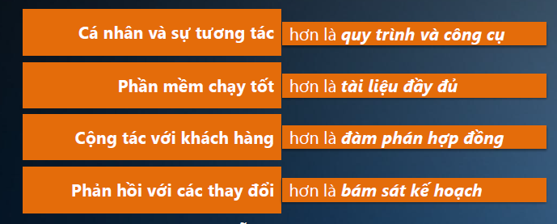

**Ba vai trò của Nhóm Scrum**

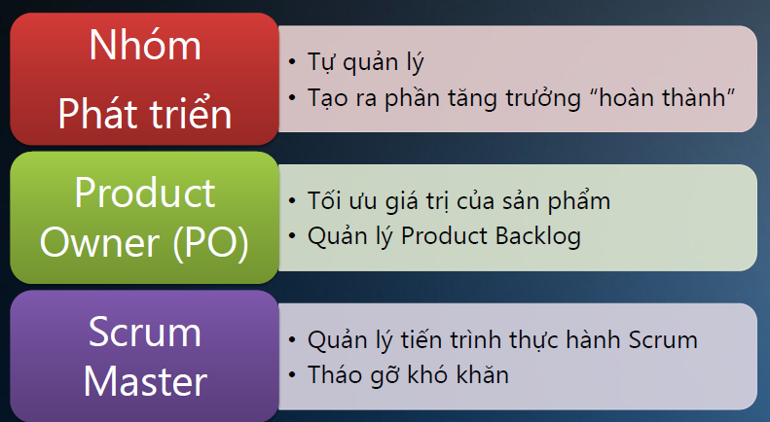



**Product Backlog**



•Các yêu cầu về sản phẩm

•Các hạng mục có giá trị với người dùng và khách hàng

•Được đặt độ ưu tiên và bảo trì bởi Product Owner

**Biểu đồ Burndown**



• Thể hiện **tiến độ** hướng tới Mục tiêu Sprint

• Điều **quan trọng** là còn bao nhiêu *việc phải làm để hoàn tất công việc,* chứ không phải là *đã bỏ ra bao nhiêu công sức trong quá khứ*

**Sprint Backlog**



•Công cụ lên kế hoạch và theo dõi trong một Sprint

•Được bảo trì bởi Nhóm Phát triển

